Tworzenie Aplikacji Mobilnych
Temat: Gra typu czołgi.

Tomasz Matraszek
Teleinformatyka, gr. IV
Semestr VII

- Wstęp

Gra, którą zrobiłem polega na kierowaniu czołgiem i niszczeniu czołgów sterowanych przez “komputer”. Cały projekt zrobiłem na silniku Unity.

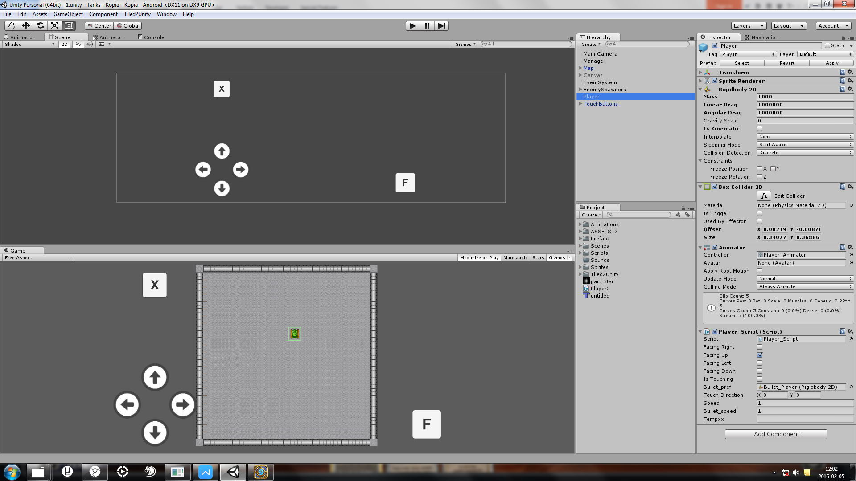

Jak widać na powyższym zrzucie ekranu środowisko unity składa się z wielu elementów:
-w lewym górnym rogu widzimy zakładki: animation, scene, animator, console
-trochę niżej widzimi zakłdakę game
-po prawej stronie widzimy hierarchię obiektów projektu
-niżej są nasze wszystkie pliki, które wykorzystujemy do tworzenia projektu
-dalej po prawej widzimy zakładki inspector oraz navigation

Można dodać więcej zakładek zależnie od potrzeb. Można je również przenosić w dowolne miejsce na ekranie aplikacji.

2. Opis wybranych zakładek

Zakładka Scene:
Jest to widok roboczy aplikacji. Na nim nakładamy obiekty z zakładki hierarchy, zmieniamy ich rozmiary, przenosimy w wybrane miejsce. W przeciwieństwie do zakładki game widzimy na niej różne komponenty np. box colidery, po wybraniu w zakładce hierarchy danego obiektu.

Zakładka hierarchy:

Przechowuje obiekty danej sceny aplikacji. Gdy klikniemy na dany obiekt w zakładce inspektor pokazuję sie jego wszystkie komponenty tj. transform, box colider, rigidbody itp.

Zakładka Inspector:

Tutaj widzimy np. wszystkie komponenty danego obiektu. Można je modyfikować według swoich potrzeb. Dodajemu tu przede wszystkim skrypt, którego publiczne zmienne możemy edytować z poziomu zakładki inspector.

Zakładka Console:

Bardzo ważna zakładka, która wyświetla nam wszystkie błedy, ostrzeżenia oraz komunikaty związane z odpaleniem aplikacji. W skryptach można dodać debug logi w wybranym miejscu, które własnie tu się wyswietlą razem z wybranymi parametrami.

Zakładka Animator:

Tutaj manipulujemy animacjami komponentu kontrolera animacji danego obiektu, gdzie m. in. dodajemy warunki ich przejść.

Zakładka Game:

Pod odpaleniu projektu tutaj zobaczymy jak wygląda aplikacja wyjściowa.

- Główne elementy gry.
-jednostka gracza - nasz czołg, sterujemy nim oraz wystrzeliwujemy pociski
-”spawn pointy” - miejsca w których pojawiają się przeciwnicy w konfigurowalnych odstępach czasu
-jednostki wrogra - pojawiają się w “spawn pointach”, niszcząc je zdobywamy punkty, gdy nas zniszczą przegrywamy grę, zaprogramowane są tak, by podążały za graczem
-mapa - po niej poruszają się jednostki - na obrzeżach mają dodane tzw. “colidery”, aby nie można było wyjść po za nią
-guziki sterujące reagujące na dotyk - nazwa mówi sama za siebie(F to strzał, X jest to pausa i wywołanie menu

4. Edycję skryptów wykonuję w MS Visual Studio 2015
- Film przedstawiający grę na moim telefonie z systemem Android(wersja 6.0.1).

https://www.youtube.com/watch?v=zCOOvlE-ORY&feature=youtu.be

